**物理与光电学院18号楼消防器材使用演练活动顺利进行**

2016年12月20号上午10:30在18号楼楼前广场举行消防器材使用演练活动，参加本次消防演练活动的有18楼及附近的老师、同学，通过实际操作，广大师生熟练掌握消防器材的使用，加强了消防安全意识，也提高防范消防事故及处理突发事故的能力。

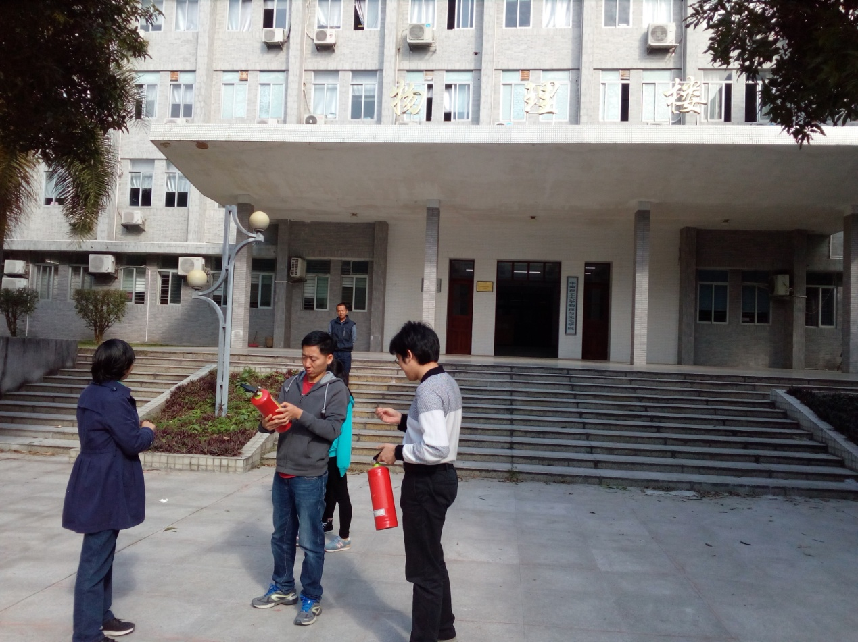

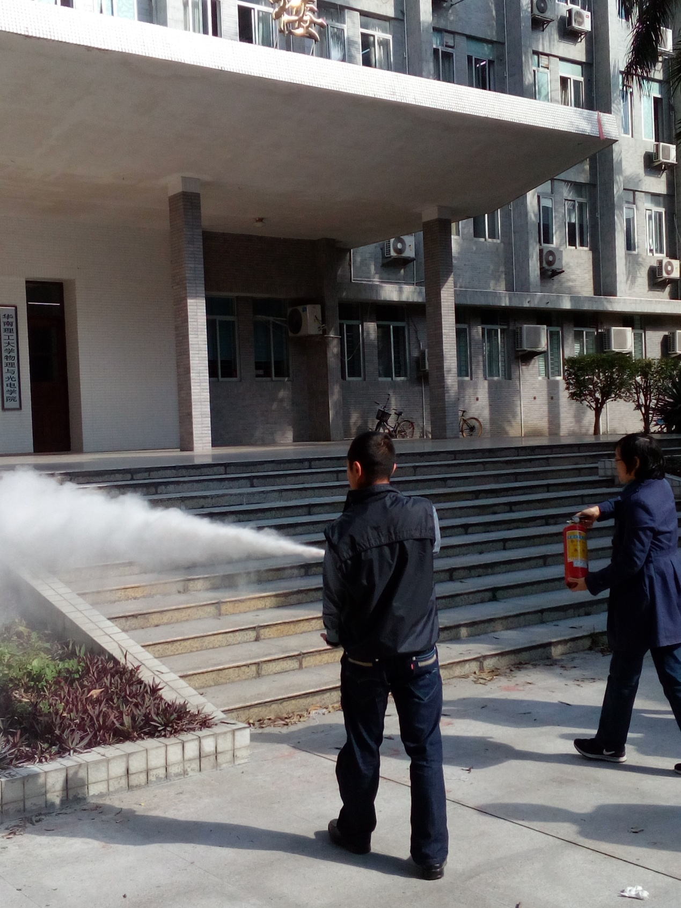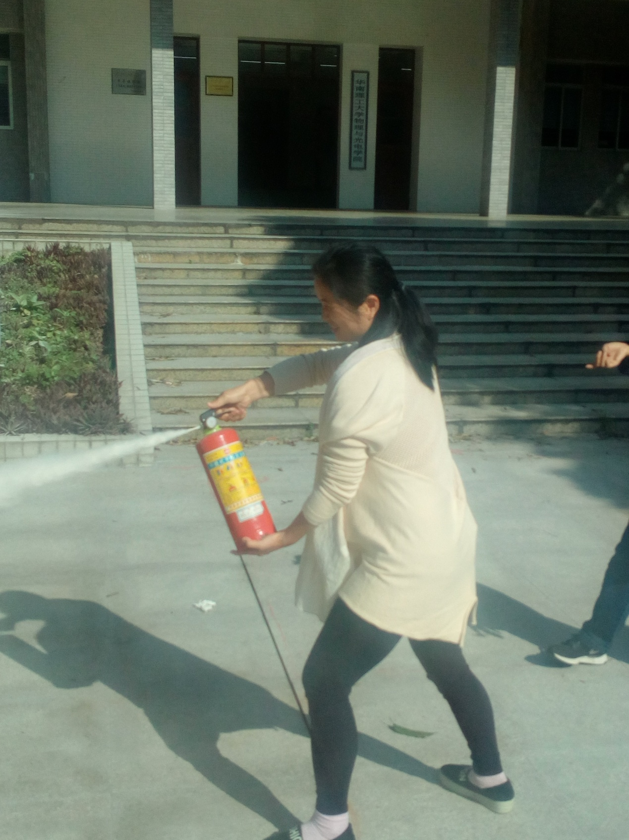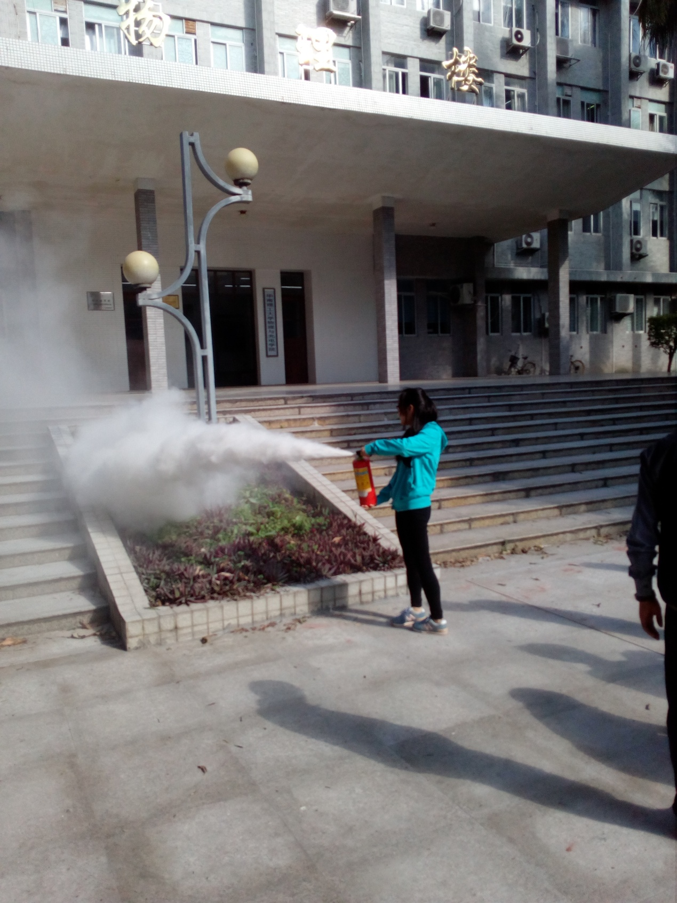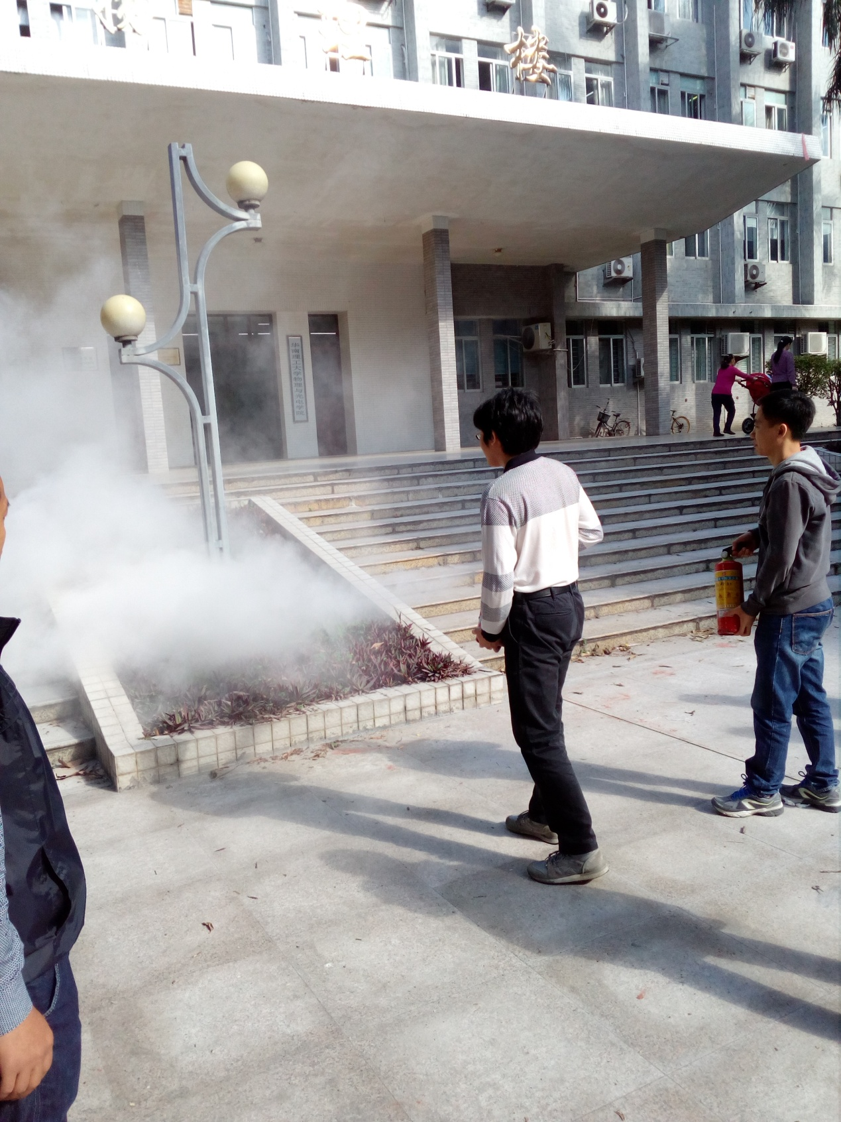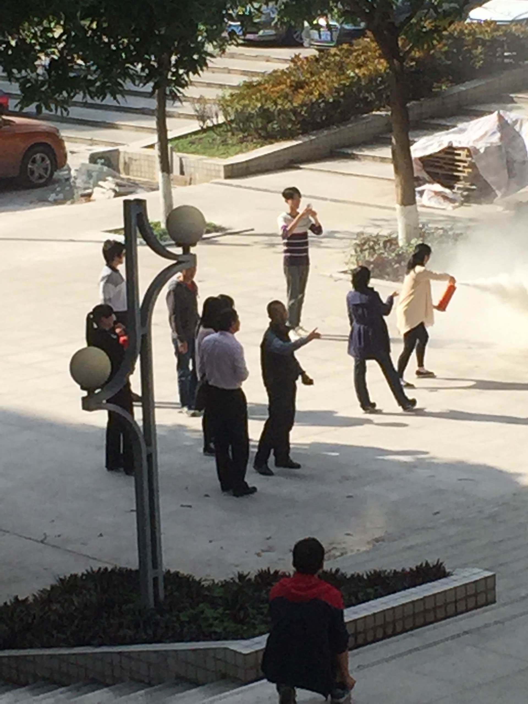

（图文编辑/学院办公室刘老师）